中畅数据技术有限公司

统一权限管理系统设计方案

模板编号：CMMI-RJSJ-03-05
模板版本号：1.0
密级：重要信息
发布范围：公司内部公开

2018年03月

[文档修订履历]
版本号 | 修订日期 | 修订人 | 修订说明
V1.0 | 2018-03-01 | 朱志刚 | 创建运维中台统一权限管理设计方案初稿

目 录

第一章 总体介绍 1
1.1 业务需求范围 1
1.2 整体实现方式 1
1.3 系统建设范围 1
第二章 相关对象及其关系 2
2.1 基本概念 2
2.2 各个对象的关系 3
第三章 系统概要设计 4
3.1 总体设计 4
3.2 系统用例 5
3.3 流程图 5
3.4 数据结构设计 5
3.5 接口设计 5

第一章 总体介绍

1.1 业务需求范围
本文档对权限管理系统的总体设计、接口设计、界面总体设计、数据结构设计、系统错误处理设计等进行说明。权限系统一直以来是应用系统不可或缺的一部分，若每个应用系统都重新对系统的权限进行设计，以满足不同系统用户的需求，将会浪费我们不少时间，设计一个相对通用的权限系统是很有意义。
本系统的设计目标是对应用系统所有的资源进行权限控制，比如功能菜单、按钮控件等进行权限操控

1.2 整体实现方式
基于现有smartoms架构，实现权限管理系统
1.3 系统建设范围
其他各个系统的权限管理

第二章 相关对象及其关系

在这个系统中，我们需要对系统的所有资源进行权限控制，那么系统中的资源包括哪些呢？我们可以把这些资源简单概括为静态资源（功能操作、数据列）和动态资源（数据），也分别称为对象资源和数据资源，后者是我们在系统设计与实现中的叫法。
系统的目标就是对应用系统的所有对象资源和数据资源进行权限控制，比如应用系统的功能菜单、各个界面的按钮、数据显示的列以及各种行级数据进行权限的操控。
2.1 基本概念
2.1.1 权限
权限指的是系统的所有权限信息。权限具有上下级关系，是一个树状的结构。
每一种权限有存在多种情况，包括：可访问、可授权、维护权限。例如对于“查看用户”这个权限，如果用户只被授予“可访问”，那么他就不能将他所具有的这个权限分配给其他人。

2.1.2 用户
应用系统的具体操作者，用户可以自己拥有权限信息，可以归属于0～n个角色，可属于0～n个组。他的权限集是自身具有的权限、所属的各角色具有的权限、所属的各组具有的权限的合集。它与权限、角色、组之间的关系都是n对n的关系。

2.1.3 角色
为了对许多拥有相似权限的用户进行分类管理，定义了角色的概念，例如系统管理员、管理员、用户、访客等角色。角色具有上下级关系，可以形成树状视图，父级角色的权限是自身及它的所有子角色的权限的综合。父级角色的用户、父级角色的组同理可推。

2.1.4 组
为了更好地管理用户，对用户进行分组归类，简称为用户分组。组也具有上下级关系，可以形成树状视图。在实际情况中，我们知道，组也可以具有自己的角色信息、权限信息。这让我想到我们的微信用户群，一个群可以有多个用户，一个用户也可以加入多个群。每个群具有自己的权限信息。例如查看群共享。微信群也可以具有自己的角色信息，例如管理群、普通群等。

2.1.5 组织
组织下可以包含多个机构,比如：国泰君安，国信证券。机构下包含多个部门（研发部、业务部、设计部），部门关联到用户。

2.1.6 职务
职务是指组织内具有相当数据量和重要性的一系列职位的集合统称，比如办公室助理，会计部职员等。关联到组织和用户

2.1.7 资源
资源包含菜单、按钮等，菜单具有树形结构。

2.1.8 应用
主要针对于其他的应用系统的描述

2.2 各个对象的关系
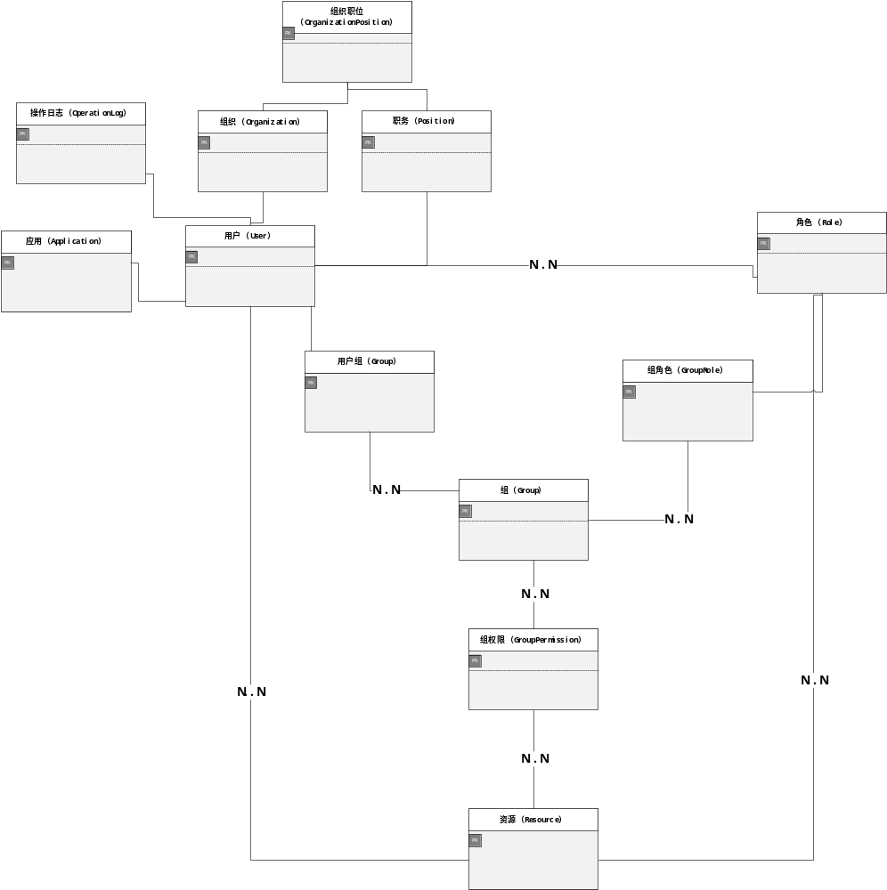

权限、角色、组、菜单都具有上下级关系，权限管理是应用系统中比较棘手的问题，要设计一个通用的权限管理系统，工作量也着实不小。
当然对于有些项目，权限问题并不是那么复杂。有的只需要牵涉到权限和用户两种类型的对象，只需要给用户分配权限即可。
在另一些情况中，引入了角色对象，例如基于角色的权限系统， 只需要给角色分配权限，用户都隶属于角色，不需要单独为用户分配角色信息。

第三章 系统概要设计

3.1 总体设计
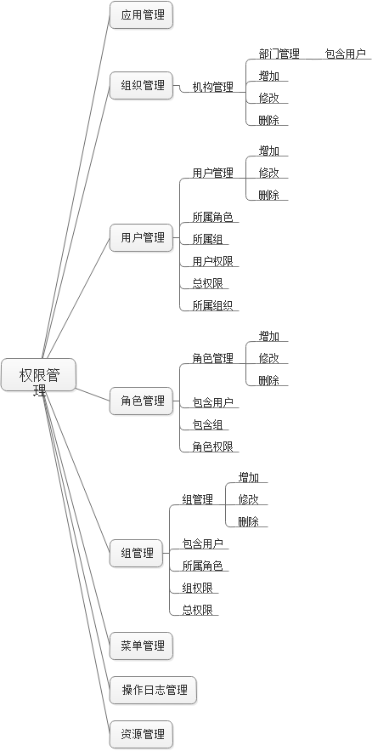
图3-1系统总体框架图

3.2 系统用例
3.3 流程图
3.4 数据结构设计
3.4.1 实体关系
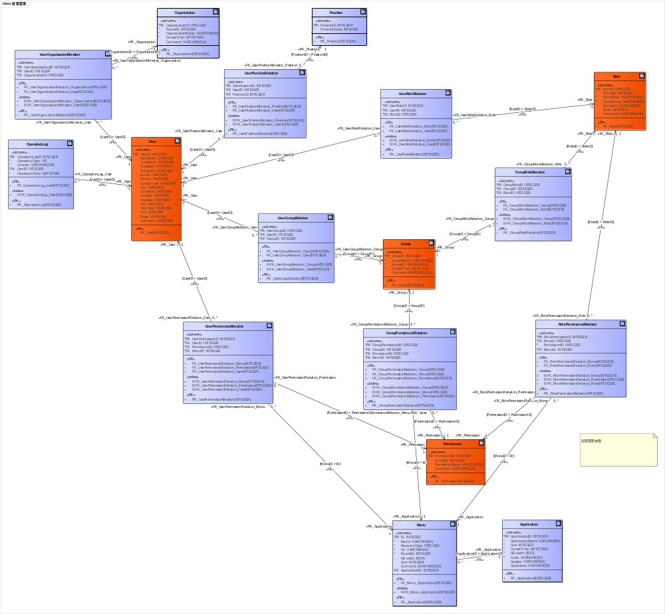
3.4.2 数据表/数据集

3.5 接口设计
3.5.1 外部接口设计
3.5.1 内部接口设计

